INSTITUCIÓN EDUCATIVA NORMAL SUPERIOR DE ENVIGADO

NOMBRE: _______________________________________________

GRADO:

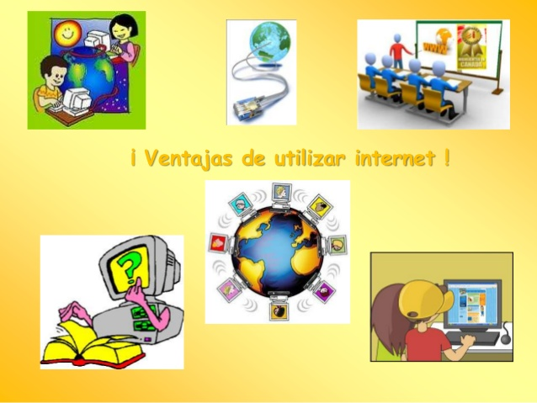

**Escribe 5 ventajas del Internet.**

**-**

**-**

**-**

**-**

**-**

**Responde las siguientes preguntas:**